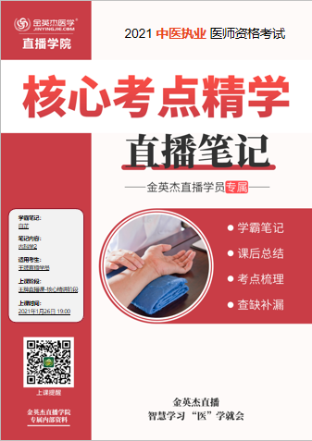

金英杰直播学院
中医专业
内科学2
直播笔记
整理教辅:白芷
2021年1月26日

第二章 循环系统疾病
第一节 急性心力衰竭
要点一 心力衰竭概述
- 概述: HF是各种心脏疾病导致心脏收缩和/或舒张功能异常, 心室充盈和/或射血能力障碍,引起以组织血流灌注不足伴有体循环或肺循环淤血的临床综合征。
- 分类: 病理改变以及发生功能障碍部位: 左心衰、右心衰、全心衰
心衰病因及发病缓慢: 急性、慢性
病理改变: 收缩性、舒张性
要点二 病因与发病机制
(1)急性心肌缺血事件: 与冠心病相关的急性广泛前壁心肌梗死、乳头肌梗死断裂、室间隔破裂穿孔等
(2)感染性心内膜炎
(3)其他
要点三 临床表现:
(1)突发严重呼吸困难
(2)强迫坐位,面色灰白,发绀,大汗,烦躁不安
(3)频繁咳嗽，咳粉红色泡沫痰
(4)两肺满布湿哕 音和哮鸣音
(5)危重患者可因脑缺氧而致神志模糊甚至昏迷
要点六 治疗与预防
(1)一般治疗: 患者取坐位,双腿下垂,减少静脉回流
(2)有效镇静
(3)快速利尿减轻心脏容量负荷
(4)血管扩张剂减轻心脏负荷(硝酸甘油、硝普钠、重组人脑钠肽)
(5)正性肌力药物增强心肌收缩力(多巴酚丁胺、洋地黄类)
(6)机械辅助治疗
(7)原发病治疗
第二节 慢性心力衰竭
要点二 病因
(一)基本病因
A、 原发性心肌损害
缺血性心肌损害(冠心病、心梗最常见)
心肌炎和心肌病(病毒性心肌炎及原发性扩张型心肌病)
心肌代谢障碍性疾病(糖尿病心肌病最常见、甲亢或甲减)
B、心脏负荷过重
压力(后)负荷过重: 高血压、主动脉瓣狭窄、肺动脉高压、肺动脉瓣狭窄
容量(前)负荷过重: 心脏瓣膜关闭不全(主闭、二闭、三闭)、先天性心血管病(室间隔缺损、动脉导管末闭)、循环血量增加
(二)诱因
1、感染最主要、最常见，尤其肺部感染
2、心律失常房颤及快速性心律失常
3、血容量增加
4、过度体力活动或情绪激动
5、治疗不当
6、其他
要点三 病理生理
- 心脏代偿机制
交感神经兴奋---去甲肾上腺素--心肌收缩力-- -排血量维持正常
心力衰竭 肾素血管紧张素 醛固酮系统激活一外周血管收缩一后负荷
钠水潴留一前负荷
各种体液因子增加
(二)体液因子的改变
(三)心肌损害和心室重塑
要点四 临床表现
左心衰竭(肺瘀血)
- 症状
(1)肺淤血的表现:
①劳力性呼吸困难; (最早出现)
②夜间阵发性呼吸困难; (体位)
③端坐呼吸; (强迫体位)
④急性肺水肿(心源性哮喘) (粉红色泡沫痰)
支气管哮喘与心源性哮喘鉴别
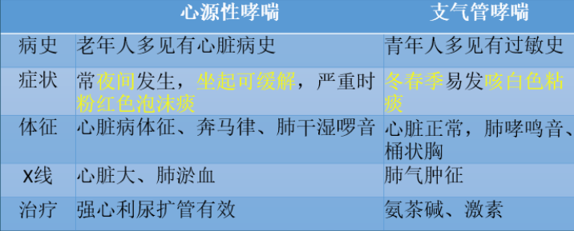
(2)心排血量不足的表现:
①体能下降、乏力、疲倦;
②记忆力减退、焦虑、失眠等;
③尿量减少。
2.体征
(1)肺部体征: 肺底部湿性哕音,严重出现心源性哮喘时,可闻及散在哮鸣音。
(2)心脏体征:心脏(左心室为主)轻度扩大、心率加快、心音低钝,肺动脉瓣区第二心音亢进、心尖区可闻及舒张期奔马律(病理性心音S3 )和/或收缩期杂音,可触及交替脉等。
(二)右心衰竭(体循环)
1、症状: 以胃肠道及肝脏淤血症状为主,表现为食欲不振、腹胀、 上腹隐痛等，伴有夜尿增多、轻度气喘等。
2、体征
(1)颈静脉征: 颈静脉充盈、怒张(最可靠体征),肝颈静脉反流征阳性。
(2)肝脏肿大: 伴压痛。
(3)水肿: 多由脚踝部开始。(午后、低部位)
(4)心脏体征：可出现三尖瓣关闭不全的反流性杂音。(剑突下收缩期)
(5)发绀。
要点五 实验室检查及其他检查
1、常规实验室检查包括血液一般检查、 尿液检查、血液生化检查等。
2、血浆脑钠肽(BNP)及N端前脑钠肽(NT-proBNP)检測有助于心衰的诊断及判断预后。
3、X线检查①心影增大;②肺纹理增粗。
4、超声心动图是诊断心力衰竭最有价值的方法。
5、其他:放射性核素检查;有创性血流动力学检查。
要点六 诊断与鉴别诊断
首先应有明确其器质性心脏病的诊断,结合症状、体征、实验室及其他检查即可作出诊断。
左心衰一肺淤血-呼吸困难
右心衰一体循环-水肿、颈静脉怒张
要点七 病情评估
功能分级
NYHA分级目前通用的是美国纽约心脏病学会( NYHA )的分级方法:
I级: 活动不受限制,平时一般活动不引起疲乏、心悸、呼吸困难或心绞痛。为心功能代偿期。
II级: 体力活动轻度受限,休息时无自觉症状,但平时一般活动下即出现疲乏、心悸、呼吸困难或心绞痛发作等。
III级: 体力活动明显受限,低于日常活动即出现上述症状。
IV级: 不能从事任何体力活动,休息时即有心力衰竭的症状,体力活动后显著加重。
临床分期
A期: 前心衰阶段,存在心衰的高危因素，尚无心脏结构或功能异常,也无心衰的症状与体征,包括高血压、冠心病、2型糖尿病、代谢综合征等疾病及使用心肌毒性药物史、酗酒史、风湿热病史、心肌病家族史等可发展为心脏病的高危因素。
B期: 前临床心衰阶段,无心衰的症状与体征,已有器质性心脏病变，如左室肥厚、
LVEF降低、无症状的心脏瓣膜病、陈旧性心肌梗死等。
C期: 临床心衰阶段,有器质性心脏病,既往或目前有心力衰竭症状。
D期: 难治性终末期心衰阶段，经严格优化的内科治疗，仍然有心衰的症状与体征，需要特殊干预治疗的难治性心力衰竭。
要点八 治疗与预防
(一)治疗原则和目的
1、治疗目的防止和延缓心衰的发生;缓解临床心衰患者的症状，提高运动耐量，改善生活质量;阻止或延缓心肌损害进一步加重;降低死亡率。
2、分期治疗原则
A期: 积极治疗高血压、糖尿病、血脂异常等高危因素。
B期: 除A期中的措施外，有适应证的患者使用血管紧张素转换酶抑制剂(ACE),
或β受体阻滞剂。
C期及D期: 按NYHA分级进行相应治疗。
3、分级治疗原则
l级: 控制危险因素，ACEI
||级: ACEI、利尿剂B受体阻滞剂,用或不用地高辛。
III级: ACEI、利尿剂,B受体阻滞剂,地高辛。
IV级: ACEI、利尿剂，地高辛，醛固酮受体拮抗剂;病情稳定后，谨慎应用B受
体阻滞剂。
(二)治疗措施
1、病因治疗
2、一般治疗
3、药物治疗
(1)利尿剂
(2) RAAS抑制剂( ACEI、 ARB、螺内酯)
(3) B受体阻滞剂
(4)正性肌力药(洋地黄、磷酸二酯酶抑制剂)
洋地黄中毒及其处理:①低血钾、肾功能不全以及与其他药物的相互作用都是引起洋地黄中毒的因素。②洋地黄中毒最重要的反应是各类心律失常及心力衰竭加重,胃肠道反应如恶心、呕吐,中枢神经的症状如视力模糊、黄视、倦怠等。
(5)血管扩张药
(三)预防
慢性心力衰竭是心功能不全的严重阶段,是器质性心脏病的最终结局及主要死亡原因。慢性心力衰竭发病的基础是原发器质性心脏病导致的心室结构或功能异常,且常由包括肺部感染在内的许多诱因诱发与加重,因此，慢性心力衰竭的预防属于器质性心脏病的二级预防及三级预防措施，包括积极防治原发病进展与加重,避免加重心肌损害及加重心脏，负荷的诱因, 低钠饮食,适量体力活动,做好饮食及体重管理。
病因: 冠心病、心肌梗死、后负荷加大,诱因感染
诊断:
急性左心衰: 粉红色泡沫痰,双肺满布干湿哕音
慢性左心衰: 劳力性呼吸困难;夜间阵发性呼吸困难;端坐呼吸;急性肺水
肿一心源性哮喘;双肺底湿哕音
慢性右心衰: 双下肢水肿,肝颈静脉回流征
实验室: 超声(确诊);BNP
治疗: 利尿、强心、扩血管
急性镇静---吗啡,双腿下垂;慢性心衰延缓进展抑制重塑: ACEI、ARB
补充: 分级、分期
第三节 心律失常
心脏冲动起源异常、冲动传导异常导致心律、心率异常，称为心律失常。
分类
1、据发生机制分激动起源异常和激动传导异常
2、据频率分快速性心律失常和缓慢性心律失常
3、据发生部位分窦性、房性、房室交界性、室性、房颤、房室传导阻滞、室收早博
第四节 快速性心律失常
要点二 过早搏动
1、房性过早搏动:
①提前出现的P'波与窦性P波形态各异; P-R间期>=0. 12s ;②提前出现的QRS波群形态通常正常;③代偿间歇常不完全。
2、房室交界性过早搏动 :①提前出现的室上性QRS波群,其前面无相关的P波;②有逆行P波,可在QRS波群之前、之中或之后;③QRS波群形态正常;④代偿间歇多完全
3、室性过早搏动: ①提前出现的QRS波群前无相关P波;②提前出现的QRS波群宽大畸形,时限超过0.12s, T波的方向与QRS波群的主波方向相反;③代偿间歇完全。
要点三 阵发性心动过速
(一)房性心动过速(房速) ：可分为自律性、折返性、紊乱性3种
(二)房室结折返性心动过速: 常发生于无器质性心脏病患者，少数患者可由心脏疾病或药物诱。
(三)室性心动过速: 是指连续3个或3个以上室性早博形成的异位心律。
阵发性室上性心动过速: 频率150-250次/分, QRS正常,节律规整。
室性心动过速: 频率150-200次/分。
要点四 心房颤动
1、病因:
阵发性房颤: ①情绪激动、手术后、运动或急性乙醇中毒时易发生;②心脏和肺部疾病患者,如冠心病、肺心病、心力衰竭等。
持续性房颤: 常见于心脏瓣膜病、冠心病、高血压心脏病、甲状腺功能亢进症、缩窄性心包炎、心肌病、感染性心内膜炎、慢性心力衰竭及慢性肺源性心脏病等。孤立性房颤见于无心脏病基础者。
2、临床表现
1. 症状: 心悸、头晕、胸闷等。当心室率≥150次/分时,可发生心绞痛与心力衰竭。
2、临床表现:“三不一”
心脏听诊第一心音强度不等，
心律绝对不规则,
脉搏短绌,
颈静脉搏动A波消失。
房颤时,心排血量减少≥25%
3、心电图诊断
1、P波消失,代之以大小不等、形状不同、节律完全不规则的房颤波( f波) , 频率为350 ~ 600次/分;
2、心室率绝对不规则;
3、QRS波群形态正常,伴室内差异性传导时则增宽变形。
4、治疗
1、病因治疗:治疗原发疾病,消除诱因。
2、急性房颤症状显著者:
控制心室率: 静脉注射毛花苷C ,将心室率控制在100次/分以下,随后给予地高辛口服维持;
电复律: 药物治疗末能恢复窦性心律,伴急性心力衰竭或血压明显下降者,宜紧急施行电复律;房颤转复后,药物持窦性心律。
慢性房颤(稳定心室率、预防栓塞)
阵发性房颤: 可口服胺碘酮或普罗帕酮;
持续性房颤: 常用复律药物有胺碘酮、普罗帕酮等。
复律前应用抗凝药物预防血栓栓塞，复律后给予抗心律失常药物,预防复律后房颤复发;或者电复律;
经复律无效者,以控制心室率为主,首选药物为地高辛，也可应用受体阻滞剂。
预防栓塞: 口服华法林或肠溶阿司匹林。
第五节 缓慢性心律失常
要点 房室传导阻滞
房室传导阻滞(AVB) : 是指房室交界区脱离了生理不应期后，心房冲动传导延迟或不能传导至心室。按照传导阻滞的严重程度,通常可将其分为三度。度AVB房室传导时间延长,全部冲动仍能传导。二度AVB分为两型:莫氏(Mobitz) I型和II型, I型表现为传导时间进行性延长,直至一次冲动不能传导 ;II型表现为间歇出现的传导阻滞。三度又称完全性传导阻滞，心房冲动全部不能被传到至心室。
房室传导阻滞临床表现
一度房室传导阻滞: 通常无症状。听诊第一心音减弱。
二度房室传导阻滞: 常有心悸与心搏脱漏感。
二度II型患者常有头晕、乏力、心悸等。
二度I型，第一心音强度逐渐减弱，有心搏脱漏;
二度II型，第一心音强度恒定,有间歇性心搏脱漏。
三度房室传导阻滞: 常有疲倦、乏力、眩晕、晕厥等,可反复诱发心绞痛、心力衰竭等,严重时可发生阿斯综合征。
房室传导阻滞临床表现
听诊: 第一心音强度不等,第二心音可呈正常或反常分裂;
心房、心室几乎同时收缩所致,响亮的第一-心音( "大炮音”)
房室传导阻滞心电图(一延二落三分离)
(1)一度房室传导阻滞: PR间期延长> 0.2秒,每个P波后均有QRS波。
(2)二度I型房室传导阻滞(文氏阻滞或莫氏I型):
①PR间期进行性延长，直至一个P波后脱漏QRS波;
②相邻RR间期进行性缩短,直至P波不能下传心室，发生心室脱漏;
(3)二度工型房室传导阻滞(莫氏型) :
PR间期恒定不变,可正常或延长，部分P波后无QRS波群, QRS成比例地脱落。
(4)三度房室传导阻滞:
PP与RR各有其固定的间隔,完全房室分离。P波后无QRS波群。
治疗( 二度II型与三度房室传导阻滞)
1、病因治疗。
2、房室传导阻滞的治疗:提高心室率:阿托品, 每2 ~ 6小时1次;异丙肾上腺素,每4小时1次;糖皮质激素:氢化可的松或地塞米松静脉滴注;高钾血症或酸中毒所致者可予5%碳酸氢钠;临时性或永久性心脏起搏治疗。
第六节 心脏骤停与复苏
要点一 概述
心脏骤停是指心脏收缩射血功能突然停止，导致心脏骤停的机制以快速性室性心
律失常(室颤和室速)最常见，其次为严重的缓慢性心律失常或心室停顿,较少见于心脏无脉性电活动(PEA)。心脏骤停发生后,由于脑供血突然中断, 10秒左右患者即可出现意识丧失,经及时复苏可存活,否则将发生脑死亡及生物学死亡。心脏骤停是心脏性猝死的直接原因。
要点二 病因
1、病因: 以冠心病最常见。
2、危险因素: 既往有原发性心室颤动或心室扑动史、无脉性持续性室速史、频发性与复杂性室性快速心律失常史患者,左室射血分数低于30%或有明显心力衰竭患者，有QT间期延长伴晕厥史患者,心肌梗死后室性早搏等，均是心源性猝死的危险因素。
要点三 临床表现
心脏骤停的临床过程一般分为四期,即前驱期、终末事件期、心脏骤停和生物学死亡
(1)前驱期
(2)终末事件期
(3)心脏骤停: 依次出现心音消失(最早出现)、大动脉搏动消失(最便捷)、血压测不出,突然出现意识丧失(心脏骤停后10秒内)或伴短暂抽搐(心脏骤停后15秒) ;
断续出现叹息样的无效呼吸，随后呼吸停止(心脏骤停20 ~ 30秒内) ,皮肤发紺，心脏骤停30秒后出现昏迷;心脏骤停后30 60秒出现瞳孔散大、固定。
- 生物学死亡期: 即细胞学死期,机体全身组织细胞发生不可逆转的死亡，代谢停止,出现细胞死亡相应的临床表现,如躯体冰冷、僵硬,出现皮下瘀斑等。
复苏药物: 肾上腺素:为心肺复苏的首选药物。
除颤: 最有效,双向150-200J ;单向360J
第七节 原发性高血压
要点一 概述
要点二 病因与发病机制
要点三 临床表现与并发症
1、靶器官损害并发症
心脏: 出现左心室肥大称为高血压心脏病，晚期常发生心力衰竭，是慢性左心衰竭的常见病因。并发冠心病时可出现心绞痛、心肌梗死甚至猝死。
脑: 脑血管并发症是我国原发性高血压最常见的并发症,早期可有短暂性脑缺血发作,长期血压增高可并发腔隙性脑梗死、动脉硬化性脑梗死、脑出血等。短时间内血压显著升高可出现高血压脑病等,也可诱发蛛网膜下腔出血。
肾脏: 受累时可有蛋白尿，早期出现夜尿增多等肾小管功能异常的表现，晚期多并发慢性肾衰竭。
1、靶器官损害并发症
血管①视网膜动脉硬化②主动脉夹层:-旦发生破裂引发大血管急症，预后凶险。
2、高血压急症
( 1 )高血压脑病: 以舒张压增高为主,超过120mmHg
( 2 )高血压危象：以收缩压急剧升高为主 ，血压可达200/110mmHg以上
要点五 诊断与鉴别诊断
(一)诊断要点
在未使用降压药物的情况下,非同日3次测量血压，收缩压≥140mmHg和/或舒张压z90mmHg ,即可诊断为高血压;患既往有高血压史,目前正在使用降压药物,血压虽然低于140/90mmHg，也应诊断为高血压;排除继发性高血压,可诊断为原发性高血压。
(二)血压水平的定义和分级
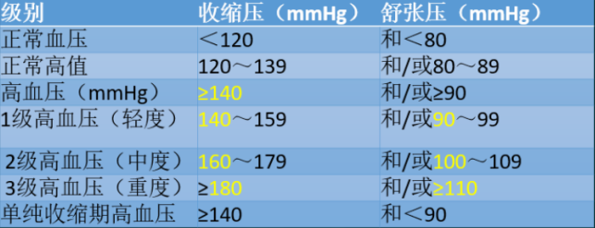
(3)危险评估
高血压患者心血管风险水平分层( 2010中国高血压防治指南)
(未来5- 10年出现意外心血管疾病的要能性大小)
危险因素: 家族史、吸烟、血糖、血脂、年龄
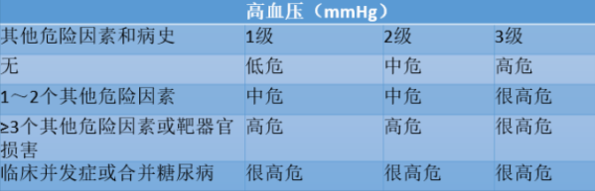药物治疗
- 降压药治疗原则: 小剂量开始;尽量应用长效制剂;联合用药;个体化。
- 降压药物的应用
(1)利尿剂:常用的有氢氯噻嗪、氯噻酮、苄氟噻嗪和吲达帕胺;
(2)钙通道阻滞剂:常用的有硝苯地平、维拉帕米和地尔硫;
(3)血管紧张素转换酶抑制剂:常用的有卡托普利、依那普利、贝那普利等;
(4)血管紧张素I受体拮抗剂:常用的有氯沙坦、缬沙坦、厄贝沙坦等;
(5)β受体阻滞剂:常用的有美托洛尔、阿替洛尔、比索洛尔等;
(6)a1受体阻滞剂不作为一-般高血压治疗的首选药。
3.降压治疗方案
(1)无并发症者可以单独或者联合用药，治疗应从小剂量开始,逐步递增剂量。
(2) 2级高血压在治疗开始时就应采用两种降压药物联合治疗, 如:利尿剂与ACEI或ARB ;二氢吡啶类钙拮抗剂与受体阻滞剂;钙拮抗剂与ACEI或ARB等。
(3)三种降压药合理的联合治疗方案，除有禁忌证外必须包含利尿剂。
小结: 常用降压药物分类
利尿剂: 适用于轻中度高血压,尤其是老年高血压、肥胖及并发心力衰竭者。
受体阻滞剂: 用于轻、中度高血压，尤其是心率较快或合并心绞痛及心肌梗死后患者。
钙通道阻滞剂( CCB ) : 可用于各种程度高血压，尤其老年人高血压或合并稳定型心绞痛时。
血管紧张素转换酶抑制剂( ACEI ) : 特别适用于伴有心力衰竭、心肌梗死后、糖耐量异常或糖尿病肾病的高血压患者。
第八节 冠状动脉粥样硬化性心脏病
一、危险因素 年龄性别+三高+吸烟
1.年龄: 多见于40岁以上的中老年人
2.性别: 男性发病率高于女性
3.血脂异常: 脂质代谢异常是最重要危险因素
4.高血压
5.吸烟(无饮酒)
6.糖尿病和糖耐量异常
7.其他: 肥胖、高热量高脂肪饮食、性格因素
第九节 心绞痛
要点一 概述
要点二 发病机制
1、心肌缺血的机制:冠状动脉粥样硬化病变导致冠脉管腔狭窄，供血量减少。当心脏负荷突然增加，需血量增多，超过了冠状动脉供血的代偿能力;冠脉痉挛、心排血量急骤减少，冠脉供血量显著下降引起心肌急剧、暂时缺血缺氧而发生心绞痛。
2、疼痛的机制:心肌缺血,局部心肌酸性代谢产物等增多,刺激交感神经末梢，从而产生疼痛。
要点三 临床表现
1、典型心绞痛发作
诱因: 体力劳动、情绪激动、饱食、寒冷、心动过速等可诱发,胸痛发生于诱因出现的当时。
部位: 在胸骨体上段或中段之后,可放射至肩、左臂内侧甚至达无名指和小指, 边界模糊,范围约一个手掌大小。
性质: 常为压迫感、紧缩感、压榨感，多伴有濒死感。
持续时间: 一般短暂,约3~5分钟，很少超过15分钟。
缓解方式: 去除诱因和(或)舌下含服硝酸甘油可迅速缓解。
要点四 实验室检查及其他检查
1、心电图( ST压低、T波倒置)
2、实验室检查
3、冠状动脉造影
4、心脏CTA
5、放射性核素检查
6、其他
要点六 病情评估
心绞痛严重度分级,根据加拿大心血管病学会(CCS)分级分为四级。
l级: 一般体力活动(如步行和登楼)不受限，仅在强、快或持续用力时发生心绞痛。
II级:一般体力活动轻度受限。快步、饭后、寒冷或刮风中、精神应激或醒后数
小时内发作心绞痛。一般情况下平地步行200m以上或登楼-层以上受限。
III级: 一般体力活动明显受限，一般情况下平地步行200m,或登楼-层引起心绞
痛。
IV级: 轻微活动或休息时即可发生心绞痛。
要点七 治疗与预防
治疗原则: 改善冠状动脉的血供和降低心肌的耗氧,同时治疗动脉粥样硬化。
治疗措施: 发作时治疗: 休息发作时立刻休息。药物治疗较重的发作,可使用作用
较快的硝酸酯制剂。常用:①硝酸甘油: 0.5mg置于舌下含化，可重复使用;②硝
酸异山梨酯: 5~ 10mg舌下含化。
预防
第十节 急性心肌梗死
要点三 临床表现
(二)症状
1、疼痛: 为最早出现和最突出的症状，部位、性质与心绞痛相似,程度更剧烈,持续时间更长,可达数小时至数天,多无诱因,休息和含服硝酸甘油多不能缓解。患者常有烦躁不安、出汗、 恐惧、濒死感。
2、心律失常: 以室性心律失常最多见，若室早频发、多源、成对出现或呈短阵室性心动过速，且有RonT现象,常为心室颤动先兆。下壁心肌 梗死患者常出现窦性心动过缓和房室传导阻滞。
3、低血压和休克: 疼痛时可有血压下降，若疼痛缓解后而收缩压仍低于80mmHg ,伴有烦躁不安、面色苍白、皮肤湿冷、脉细而快、大汗淋漓、尿量减少、意识模糊甚至昏厥,应考虑发生了休克。
4、心力衰竭: 主要是急性左心衰竭,可在最初几天内发生,为梗死后心脏舒缩功能显著减弱及室壁运动不协调所致,称为泵衰竭。
5、胃肠道症状: 疼痛剧烈时,常有恶心呕吐、上腹胀痛和肠胀气 ，部分患者出现
呃逆。
要点四 实验室检查及其他检查
1、心电图: 心电图出现进行性、动态性改变,有助于诊断、定位、定范围、估计
病情演变和预后。ST段抬高,病理Q ,冠状T
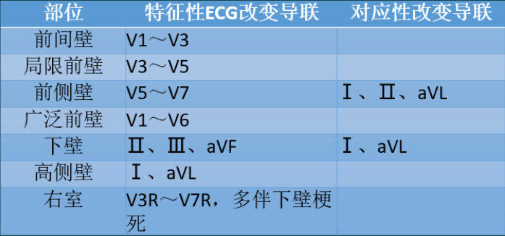
4、实验室检查:
(2)血心肌坏死标记物: 心肌损伤标记物增高水平与心肌梗死范围及预后明显相
关。①肌红蛋白: 起病后2小时内升高, 12小时内达高峰，24-48小时内恢复正常。②肌钙蛋白I (cTnI)或T (cTnT) :起病3~4小时后升高，cTn|于11-24小时达高峰，7~ 10天降至正常, cTnT于24-48小时达高峰, 10-14天降至正常。③肌酸激酶同工酶(CK- MB) : 在起病后4小时内增高，16- 24小时达高峰, 3~4天恢复正常，其增高的程度能较准确地反映梗死的范围，其高峰出现时间是否提前有助于判断溶栓治疗是否成功。
要点七 治疗与预防
2、解除疼痛: 哌替啶50~ 100mg肌内注射或吗啡5~ 10mg皮下注射;硝酸甘油0.5mg或硝酸异山梨酯5 ~ 10mg舌下服用或静脉滴注。
3、再灌注治疗: 起病3~ 6小时最迟在12小时内,使闭塞的冠状动脉再通,心肌得到再灌注，濒临坏死的心肌可能得以存活或使心肌坏死范围缩小,减轻梗死后心肌重塑，改善预后，是一种积极的治疗措施。
再灌注治疗
(1)介入治疗(PCI) : 已建立急性胸痛中心,具备施行急诊介入治疗条件的医院,
在患者抵达急诊室明确诊断之后，边给予常规治疗和做术前准备，边将患者送到
心导管室。
直接PCI : 适应证:①ST段抬高和新出现左束支传导阻滞的心肌梗死;②ST段抬
高性心肌梗死并发心源性休克;③适合再灌注治疗而有溶栓治疗禁忌证者;④非ST段抬高性心肌梗死，但梗死相关动脉严重狭窄，血流小于等于TIMI II级者。
补救性PCI : 溶栓治疗后仍有明显胸痛,抬高的ST段无明显降低者，应尽快进行冠状动脉造影,如显示TIMI 0~ I级血流,宜立即施行补救性PCI。
溶栓治疗再通者的PCI : 溶栓治疗成功的患者，如无缺血复发表现，可在7~10天后行冠状动脉造影。
●适应证: ①两个或两个以上相邻导联ST段抬高，起病时间短于12小时,年龄低
于75岁;②ST段显著抬高的心肌梗死患者年龄超过75岁,经慎重权衡利弊仍可考虑;③ST段抬高性心肌梗死,发病时间已达12~ 24小时,但如仍有进行性缺血性胸痛，广泛ST段抬高者也可考虑。
禁忌证: ①既往发生过出血性脑卒中, 1年内发生过缺血性脑卒中或脑血管事件;
②颅内肿瘤;③近期有活动性内脏出血;④未排除主动脉夹层;⑤入院时严重且未控制的高血压(超过180/110mmHg)或慢性严重高血压病史;⑥目前正在使用
治疗剂量的抗凝药或已知有出血倾向;⑦近期(2~ 4周)创伤史，包括头部外伤、创伤性心肺复苏或较长时间(超过10分钟)的心肺复苏;⑧近期(3周内)外科大手术;⑨近期(2周内)曾有在不能压迫部位的大血管行穿刺术。
溶栓药物的应用: ①尿激酶(UK) 30分钟内静脉滴注150万~200万U ;。②链激酶(SK)或重组链激酶(rSK) 150万U静脉滴注,在60分钟内滴完。③重组组织型纤维蛋白溶酶原激活剂(rt- PA) I00mg在90分钟内静脉给予:先静脉注入15mg,继而30分钟内静脉滴注50mg,其后60分钟内再滴注35mg。
冠脉再通的判断: ①心电图抬高的ST段于2小时内回降超过50% ;
②胸痛2小时内基本消失;
③2小时内出现再灌注性心律失常;
④血清CK MB酶峰值提前出现(14小时内)。
(二)预防
二级预防的综合措施概括为A、B、 C、D、E，五个方面。
A、抗血小板聚集(阿司匹林肠溶片或氯毗格雷等) ;抗心绞痛治疗(硝酸酯类)。
B、β受体阻滞剂预防心律失常,减轻心脏负荷;有效控制血压使达标。
C、控制血脂水平;戒烟。
D、控制饮食;治疗糖尿病。
E、普及有关冠心病的知识，包括患者及其家属;鼓励有计划的适当的运动锻炼。
击史众达子
总结: 冠状动脉粥样硬化性心脏病
心绞痛:
胸骨体、心前区压榨性疼痛
3-5分钟,不超过30分钟,硝酸甘油有效
心电图: ST段压低
检查首选心电,确诊用冠脉造影
治疗: 硝酸甘油，变异性一硝苯地平
心肌梗死:
胸骨体、心前区剧烈疼痛,濒死感
超过30分钟,硝酸甘油不缓解
心电图: 冠状T ( T波倒置) , ST段弓状抬高,病理性Q波
检查首选心电，确诊用心肌坏死标志物
治疗: 止疼吗腓,再灌注( 溶栓) --Rt-PA、尿激酶、链激酶
第十一节 心脏瓣膜病
要点一 概述
要点二 二尖瓣狭窄
(一)病因: 风湿热为主要病因(溶血性链球菌感染引起自身免疫异常)遗留下来的损害,先天性较少见。
(二)临床表现与并发症
1、症状:
(1)呼吸困难为最常见的早期症状。
(2)咯血是二尖瓣狭窄患者常见的表现。 ①突然咯大量鲜血,常见于严重二尖瓣狭窄，可为首发症状。
(3)咳嗽咳痰较常见，与支气管黏膜水肿、肺淤血、心房增大压迫左主支气管有关。
(4)声音嘶哑、吞咽困难:为左心房肥大的压迫症状，较少见。
2、体征:
视诊: 重度二尖瓣狭窄常有“二尖瓣面容" , 两颧紫红,口唇轻度紫绀
触诊: 心尖区可触及舒张期震颤。
叩诊: 心脏相对浊音界向左扩大,呈梨形心。
听诊: 心尖区舒张期杂音:是二尖瓣狭窄最重要的体征。
心尖部S1亢进,可闻及开瓣音，如瓣叶钙化僵硬，则S1减弱,开瓣音消失;肺动脉高压时肺动脉瓣区S2亢进或伴分裂;心尖区可闻及舒张中晚期隆隆样杂
音。
要点五 主动脉瓣关闭不全
(一)病因: 风湿热、感染性心内膜炎等。
(二)临床表现:
2、体征: 视诊: 颈动脉搏动显著，口唇指甲出现毛细血管波动征。
触诊: 心尖搏动呈抬举样,范围扩大并向左下移位，脉搏有力， 呈水冲脉。
叩诊: 心浊音界向左下扩大，呈靴形心。
听诊: 舒张期高调的、递减型、吹风样、叹气样杂音。
第十节 心脏瓣膜病
病因: 最常见病因为风湿热。
二尖瓣狭窄: 心尖区局限性舒张中晚期隆隆样杂音。
二尖瓣关闭不全: 心尖区响亮全收缩期吹风样杂音。
主动脉瓣狭窄: 胸骨右缘第2肋间响亮粗糙的喷射性收缩期杂音。
主动脉瓣关闭不全: 主动脉瓣听诊区有舒张期递减型叹气样杂音。
考点一 二尖瓣狭窄
1、病因: 风湿热,为主要病因;
退行性病变;
其他: 结缔组织病、感染性心内膜炎、创伤、先天性畸形
考点二 二狭的病理生理及临床表现
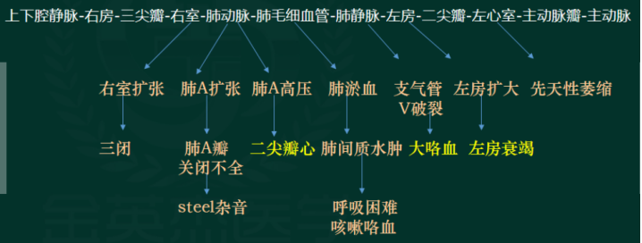考点三 二狭的体征
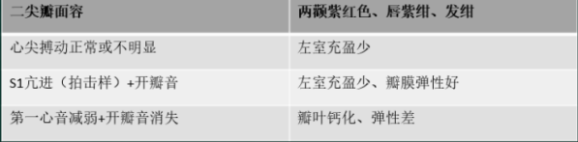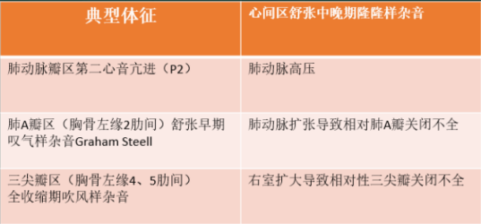
考点四 二狭的辅助检查
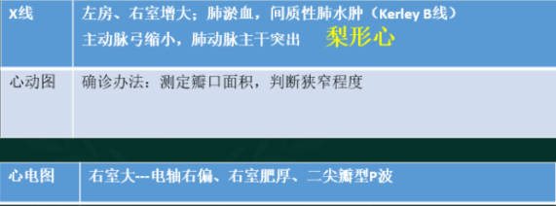
考点五 二狭的并发症
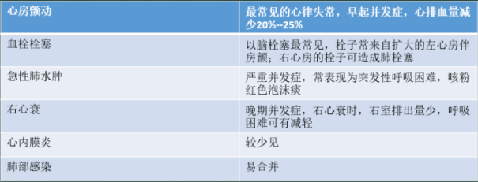
经皮球囊二尖瓣成形术为治疗单纯二狭的首选方法
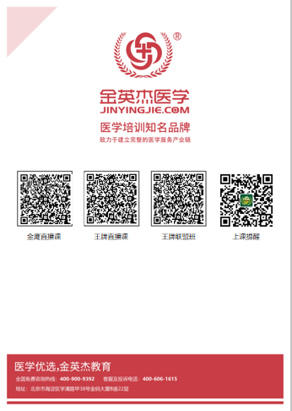
中医金鹰 中医王牌重读 中医王牌退费 课表公众号
中西医金鹰 中西医王牌重读 中西医王牌退费

